**3 КОНСТРУКТОРСЬКЕ ПРОЕКТУВАННЯ**

Для виконання поставленого завдання самого мікроконтролера замало, необхідна плата для розробки і налагодження ПО та з роз’ємами. Для даного завдання добре підходе набір STK1000. Стартовий набір STK1000 - набір для розробки і налагодження ПО для мікроконтролерів AT32AP7000. Конструктивно плата набору складається з базової плати STK1000 і мезоніном плати, яка встановлюється в слот, позначений "Daughter board connector" зображено на рис.3.1. У комплект набору STK1000 включається мезоніномплата STK1002 рис. 3.2, на якій розпаяний мікроконтролер AT32AP7000. Базова плата STK1000 (див. Рис. 3.1) Містить наступні елементи:

• паралельну і SDRAM пам'ять об'ємом 8 Мбайт кожна;  
• роз'єми для підключення карт пам'яті формату SD / MMC і CompactFlash;  
• роз'єми послідовних інтерфейсів RS-232 (2), PS / 2 (2), SPI;  
• два роз'єми RJ-45 для підключення плати в мережу Ethernet;  
• ЖК- дисплей з роздільною здатністю 320х240;  
• відео-ЦАП і роз'єм VGA;  
• два 3-кольорових і 8 одноколірних світло діодів;  
• аудіо-ЦАП, аудіо - роз'єм 3.5мм і динамік;  
• 8 кнопок, підключених до ліній введення / виведення загального призначення і 5 кнопок, підключення до висновків зовнішніх переривань мікроконтролера;  
• роз'єми для підключення мезонінних плат;  
• роз'єми для підключення до 32 лініях введення / виведення мікроконтролера, роз'єм розширення формату PCI і два 36-контактних роз'єми розширення;  
• стабілізатор напруги, що забезпечує роботу плати від джерела постійного струму напругою 8..15В / 10Вт max;  
• інфрачервоний приймач (IrDA).

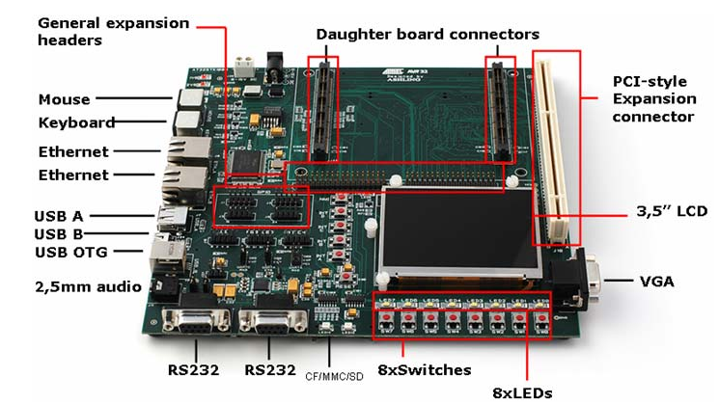

Рисунок 3.1 – Стартовий набір STK1000.

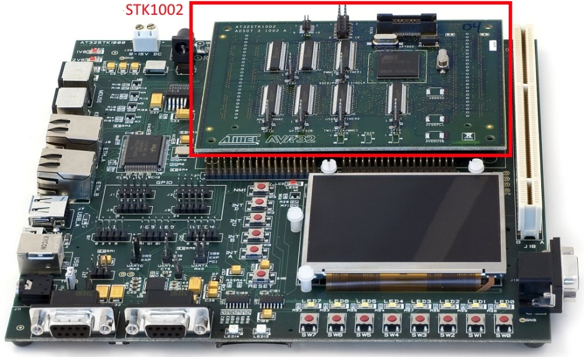

Рисунок 3.2 – мезоніномплата STK1002.

Висота 190 мм ширина 204 мм

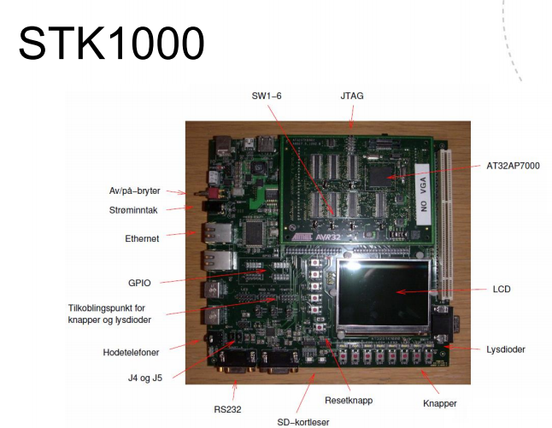

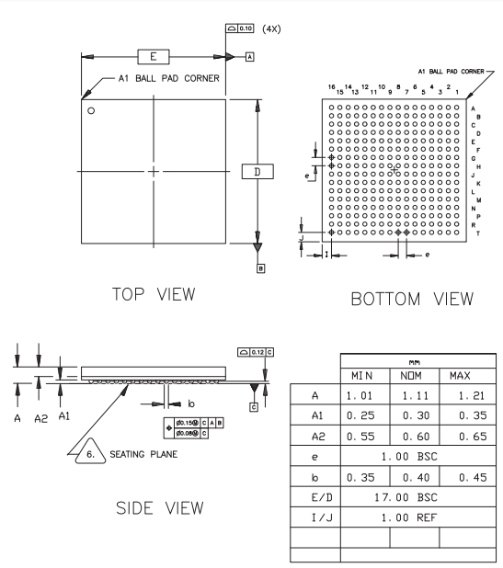

Рисунок 3.2 – схема контролера AVR32 AP7000.